0831

ランコム動画から静止画（Before→After画像）切り出しhttps://www.youtube.com/watch?v=RM-_OU-l_mU

＿＿＿＿＿タイトル＿＿＿＿＿
秋Beauty Up 300秒マジックスタート！

2018.08.31
MD戦略推進室 化粧品担当
丹保
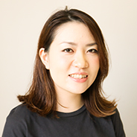
＿＿＿＿＿＿本文＿＿＿＿＿＿
（リード）
300秒マジックが秋のBeauty Upとコラボしてさらに豊富なラインナップで登場！今回は、300秒マジックの魅力をご紹介するとともに、秋のBeauty Upで実施される300秒マジックのサービスからいくつかピックアップしてご紹介します。サービスを1店舗体験するごとにもらえるプレゼントもご用意しています。

■300秒マジックってなに？
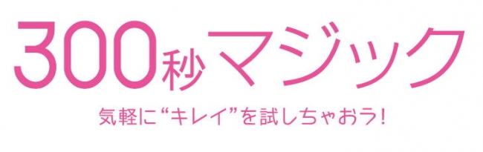

大丸松坂屋百貨店では大丸創業300周年を記念し、大丸・松坂屋の対象店舗の化粧品売場で体験できる300秒（＝5分）の無料ビューティ体験サービスを実施しています。もっと気軽に楽しんでもらいたい。化粧品売り場に行くきっかけにしてほしい。と思い始めたサービスで、全ての対象店舗が予約不要で体験も無料！その手軽さと、たった5分（300秒）で変化を実感できるとあって好評なんです。メイクやケアなどちょっと気になる・・。という方にもふらっと立ち寄って試していただける、オススメのサービスです。

■秋のBeauty Up 300秒マジックのサービスをご紹介。

ランコム動画から静止画（Before→After画像）切り出しhttps://www.youtube.com/watch?v=RM-_OU-l_mU

美しい仕上がりと、軽いのに長時間のキープ力を誇る〈ランコム〉の「タンイドル ウルトラ ウェア リキッド」でお客様に合ったファンデーションを体験できます。お化粧直しにも好評なアイテムになっている理由を肌で体感できちゃいます。10色展開で、プロがお客様の肌にあった色を選んでくれますよ。

他にも、以下の店舗をはじめ、さまざまな店舗で300秒マジックサービスを行っています。
- シュウウエムラ
- エスト
- リクイール
- SK=Ⅱ

①シュウウエムラ
お客様のニーズにあったオレンジアイメイクでイメージチェンジ。体験していただいた方に先着で、「お肌にあったクレンジングビューティオイルサンプル4mlx2枚」をプレゼントします。自分ではやったことのないメイクで新しい自分を発見できるかも！
②エスト
花王独自の肌測定機で肌のメラニンや、キメを細かくチェックすることができます。測定していただいた方に「エスト ザ ローション」をプレゼント。※サンプルには限りがあります。なくなり次第終了します。
③リクイール
＜リクイール＞店頭にて、機器による頭皮診断を実施。診断していただいた方に9通りから選ぶシャンプーと、トリートメントのサンプルセットを進呈します。※診断体験をSNSへ発信していただいた方に抽選で特製チャームサンプルがもらえる＜リクイール＞のプレゼント企画もご用意しています。
④SK=Ⅱ
＜SK-Ⅱ＞の肌診断は、「マジックリング」という最新の機械を使って行います。高解像度のカメラで肌を撮影し解析することによって、お肌の5大要素と呼ばれるキメ、ツヤ、ハリ、シミ・くすみ、シワなどのお肌の状態を分析し、数値で算出してくれます。算出したデータを同年代の人のものと比較することで、肌年齢を測定。現在の状態や今後の課題まで丁寧にアドバイスしてくれます。

■1店舗で1つもらえる。さくらパンダが可愛い入浴料♡

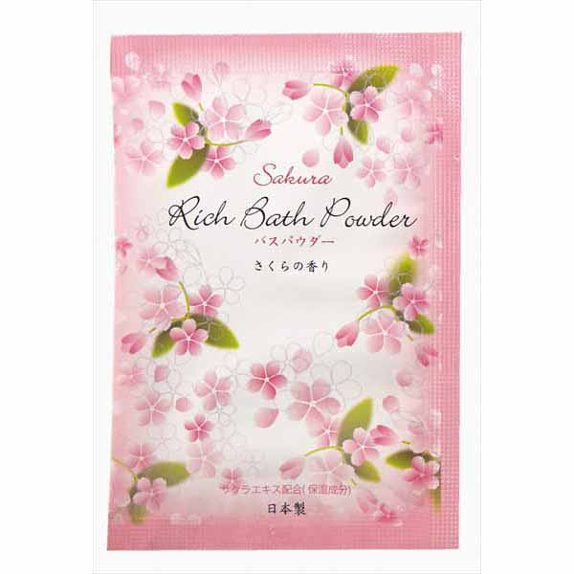入浴料サンプル仮（7/6時点）

300秒マジックのサービスを1つ体験するごとに「さくらパンダ入浴料（さくらの香り）」を1つプレゼントします。さくらパンダの仕草やポーズも可愛いデザインは全部で5種類。全部集めてコレクションしたいですね。
さらに、大丸･松坂屋のBeauty Up公式Instagramアカウント＜@depaco_official＞をフォローのうえ、3ヶ所回ってもらえる3つの入浴料写真をインスタに投稿すると「化粧品売場で使えるビューティチケット1,000円分」を抽選で30名様にプレゼント！※ハッシュタグ要確認！（#300秒マジック#depaco）

自分だとなかなか気づけない自分に合ったメイクやケアが無料体験で見つけられるのも、300秒マジックの魅力。今後は私もプロに教えてもらったメイクやケアを参考にして、いろいろなコスメを試してみたいと思っています！

